Window 업데이트에 따른
SW 개발 환경 변경 제안
소프트웨어 개발 환경 변경 건
1. 배경 2
2. 이슈사항 2
1) C++ Builder 6 IDE 실행 불가 문제 2
2) 64bit OS에서 32bit 응용프로그램을 실행함으로써 생기는 문제 사항 3
3) C++ Builder 6, 2010의 한계 5
3. 현황 8
1) 프로그램에 대한 유지 보수의 어려움 8
2) 배포된 프로그램에 대한 지원 가능 기간 불투명 8
3) Migration 혹은 새 프로그램 개발에 따른 시간 및 인력 문제 8

1. 배경
최근 Window 10 자동 업데이트(3/25) 이후 C++ Builder 6 (IDE)가 실행되지 않는 현상이 발생했습니다. 기존에는 별도의 User Register 과정 없이 프로그램 사용이 가능했으나, 업데이트 이후 동일한 방법으로는 프로그램 실행이 불가한 상태입니다. 재설치 후 프로그램 실행이 되어도 DLL(Dynamic Link Library) 파일(32bit)이 손상되었다는 에러 메시지와 함께 링크 에러로 인한 Build 실패가 일어나며, 타 PC에서 C++ Builder 6 설치 후 Window Update를 진행하면 동일한 증상이 일어나는 것을 확인한 결과 이번 Window 10 누적 업데이트에 따른 문제점으로 파악됩니다.
이에 따라 전 프로그램에 대한 유지 보수 지원이 어려워지게 됨과 동시에 배포 된 프로그램에 생기는 시스템 에러 발생 가능 사항을 염두에 두고 이슈 사항을 파악하고 개발 환경에 변화가 필요하다는 의견을 공유 드립니다.

2. 이슈사항

1) C++ Builder 6 IDE 실행 불가 문제
- Window 10 누적 업데이트로 인한 32bit 프로그램 문제 발생 보고
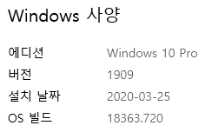
OS 빌드 버전에 따라 3월 12일 Window 10 업데이트 진행(Build Number 18363.720)에 대한 MicroSoft 사의 Release 정보 확인 결과 32bit 기반 Application에 문제가 발생할 수 있다는 내용을 확인하였습니다.
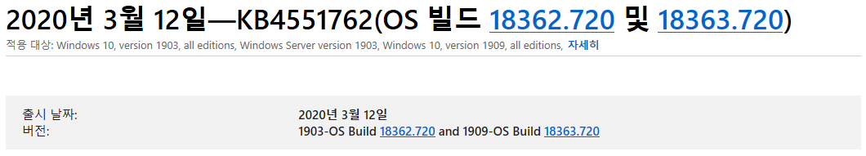
Window 10 버전 1903 및 1909 버전을 3월 10일 이후 Release 된 버전으로 업그레이드 시 32bit 어플리케이션 및 프로세스에 문제가 발생할 수 있다는 Microsoft 업데이트 정보 확인 결과입니다.

2) 64bit OS에서 32bit 응용프로그램을 실행함으로써 생기는 문제 사항
- DLL 파일 손상 문제
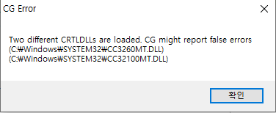
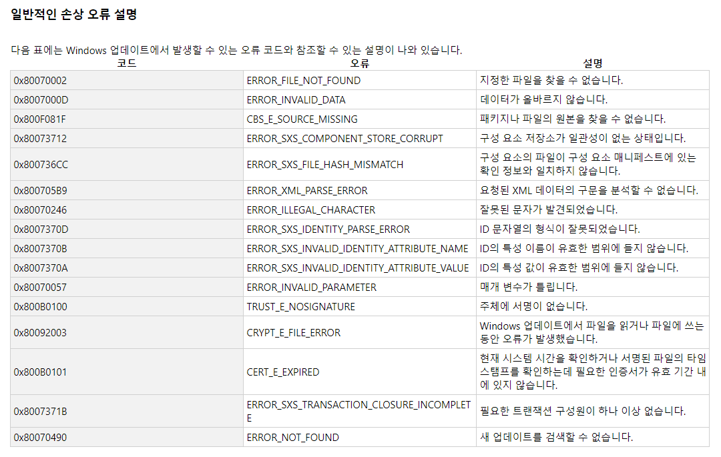
DLL 파일을 찾을 수 없다는 오류 메시지입니다. 예전 C++ Builder 2010에서도 유사한 문제 발생한 적이 있어 해당 파일을 64bit 파일로 대체하여 사용했던 적이 있습니다.
문제는 해당 에러가 C++ Builder 6로 빌드 하는 상황 외에 Release 된 프로그램 내에서도 발생하는 경우가 발생하고 있습니다. 아래 에러는 지난 3월 20일 TexPro에서 DLL 참조 불가 에러가 발생하여 Capture해 둔 에러 메시지입니다.
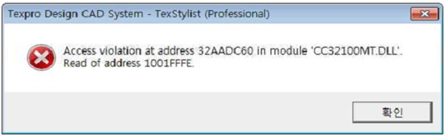
- 메모리 부족으로 인한 프로그램 실행 불가 문제
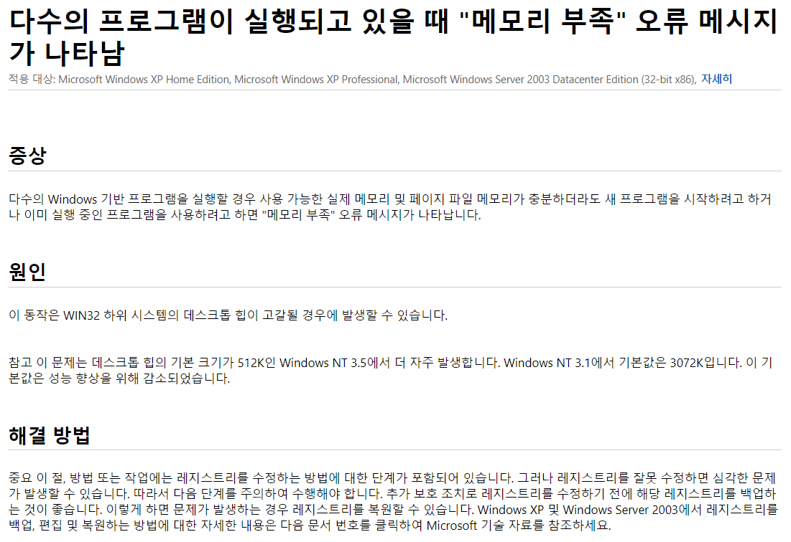
영우 프로그램을 실행하거나 특히 작업 후 저장한 파일을 열 때 메모리가 부족하다는 오류 메세지가 종종 발생합니다. 원인은 WIN32 시스템의 메모리 부족 현상으로 해결 방법 또한 레지스트리를 수정하는 Risk를 동반합니다.
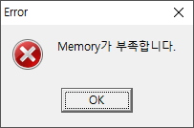
- TexPro, Tex3D 등의 프로그램에서 메모리 부족 에러가 나타나는 모습

- 참고) Window 10 64bit애서 32bit 응용프로그램 실행 문의에 대한 Microsoft Community 답변
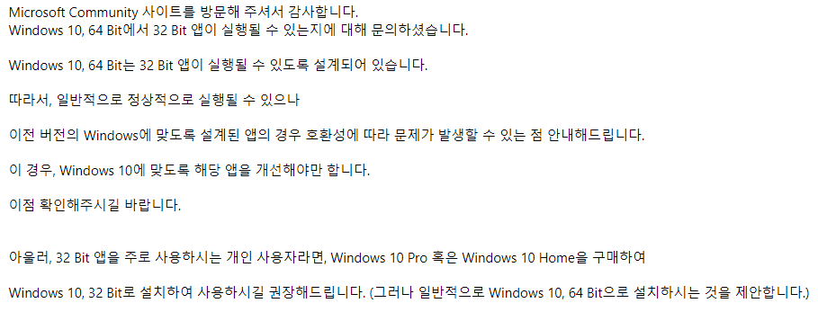
영우 프로그램을 문제없이 사용하기 위해서 32bit 운영체제를 사용해야 하나, 모든 User의 OS 환경을 맞추기는 불가능함.

3) C++ Builder 6, 2010의 한계
- 64bit 프로그램 제작 불가
현재 모든 제품 프로그램을 제작하는 IDE인 C++ Builder 6 / 2010 모두 32bit 플랫폼이며 이로 제작할 수 있는 프로그램은 32bit 까지만 가능합니다. C++ Builder에서는 64bit 응용프로그램 개발을 지원하지 않습니다.
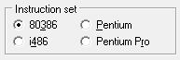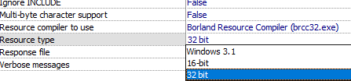
IDE와 Program 모두 32bit 프로그램
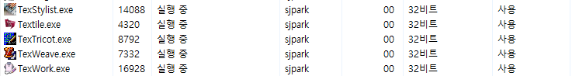

- 참고) Window 64bit 운영체제에서 64bit 응용프로그램과 32bit운영체제를 실행하는 동작 원리
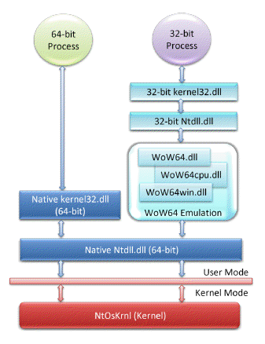
응용프로그램(Application)을 운영체제(OS)와 match 시킬 때 상호 bit를 맞춰주어야 합니다. 하지만 64비트 운영체제에서는 32비트 응용프로그램을 실행시킬 수 있습니다. 64비트 운영제제에서 32비트 응용프로그램과 64비트 응용프로그램들은 서로 다른 시스템과 프로그램 폴더, 그리고 서로 다른 레지스터 영역을 사용하며, 32비트 기준으로 만들어진 프로그램은 Wow64 (Windows32bit on Windows 64bit)를 사용하여 호환 모드로 동작합니다. 따라서 32bit 프로그램을 실행하기 위해서는 Wow64내의 dll을 참조할 수 있어야 합니다.(현재 C++ Builder 불가)
위의 이미지에서 알 수 있듯 32bit 프로그램들은 직접 64bit 윈도우의 커널 영역에 Access 할 수 없으며, 32bit 프로그램을 수행할 때 32bit에서 필요한 dll 파일이나 코드를 불러와서 Emulation 하여 동작합니다.
- API 버전 호환 문제(WOW64 사용 불가)
모든 윈도 운영 체제들은 버전마다 새로운 API 함수가 추가됩니다. Win32는 32비트 버전의 마이크로소프트 윈도에서 사용하며, 현재 널리 쓰이고 있는 버전이고, 64비트 윈도를 위한 Win32(WOW64)는 64비트 버전(IA-64와 AMD64 둘 다)의 마이크로소프트 윈도에서 사용합니다. 이를 통해 32비트용 실행 파일을 64비트 윈도에서도 수정 없이 돌릴 수 있습니다.
현재 C++ Builder로 제작된 프로그램은 Win32 API를 사용하여 프로그래밍 되었고, Systen32 디렉터리 내에 있는 동적 라이브러리 파일(.dll)을 사용합니다. 하지만 32bit 응용프로그램을 64bit 운영체제에서 실행하고자 할 때에는 WOW64 내에 있는 dll 파일을 참조해야 하기 때문에 호환이 되지 않았고, 이전에도 이로 인한 문제사항이 발생하여 해당 파일을 WOW64 내에 있는 dll 파일로 대체하여 사용했던 적이 있습니다.
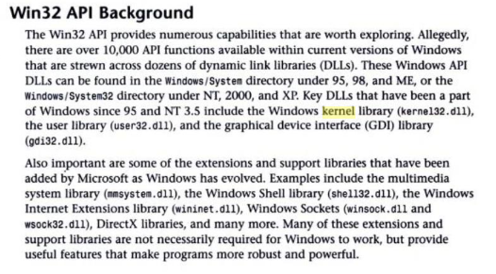
이러한 Windows API DLL은 95, 98 및 ME 아래의 Windows/System 디렉터리 또는 NT, 2000 및 XP의 Windows/System32 디렉터리에서 찾을 수 있다. 95년, NT 3.5년 이후 윈도 일부였던 주요 DLL에는 윈도우 커널 라이브러리(kernel32.d11), 사용자 라이브러리(user32.dll), 그래픽 디바이스 인터페이스 라이브러리(di32.dll) 등이 있다.
C++ Builder 6 Developer’s Guide에서 발췌
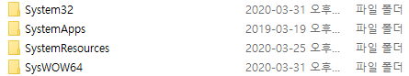
복사
Dll 파일 손상 문제가 있을 때마다 SysWOW64 내에 있는 dll 파일을 System32 폴더로 복사해 와서 임시로 대처해왔지만, 이 때마다 Window 시스템 파일을 건드리는 것은 번거로울 뿐만 아니라 기존 64bit 프로그램 실행 시 위험을 초래할 수 있습니다.
폴더 이름 | 설명
System32 | 64비트 프로그램 구성요소가 담겨 있음
SystWOW64 | 32비트 프로그램 구성요소가 담겨 있음

3. 현황

1) 프로그램에 대한 유지 보수의 어려움
C++ Builder 6의 실행 및 Build 불가로 더 이상 Window 10 업데이트(Build Number 18363.720) 이후부터는 프로그램 수정 및 배포가 불가하게 되었습니다. 지금은 신기섭 사원 PC와 여분의 PC 1대에만 C++ Builder 6가 정상적으로 동작하고 있는 상태이며 이 역시 업데이트 이후로는 사용이 불가합니다. 또한 신규 프로젝트를 위해 개발 환경을 변경시켰을 때 사용하는 Compiler와 Debugger의 버전이 다르기 때문에 C++ Builder와 신규 IDE를 동시에 사용하는 것이 불가합니다.

2) 배포된 프로그램에 대한 지원 가능 기간 불투명
Window API 호환 불가 문제로 인해 배포 프로그램에서 점차적으로 시스템 에러가 발생하고 있습니다. 언제까지 문제없이 프로그램이 구동이 가능할 지 모르는 상황에서 앞으로 고객 지원은 어떻게 진행되어야 하는지에 대한 기준이 명확 해져야 합니다.
또한 현재 Window 운영 체제의 버전에 맞춰 64비트 프로그램(x64)와 32비트 프로그램(x86)을 구분해서 개발이 이뤄져야 합니다.

3) Migration 혹은 새 프로그램 개발에 따른 시간 및 인력 문제
지금 개발팀 인원은 웹 개발자와 응용 프로그램 개발자(C++)로 시스템 구축을 위해 필요한 시스템 엔지니어와 프로젝트를 기획할 PM(프로젝트 매니저, 기획자) 인력이 없는 상황입니다. 현 인원으로 새 프로젝트를 진행하기에는 무리가 있으며, 연구 기간과 구현 기간을 가늠하기 어렵습니다.

